**Проект «Зимующие птицы»**

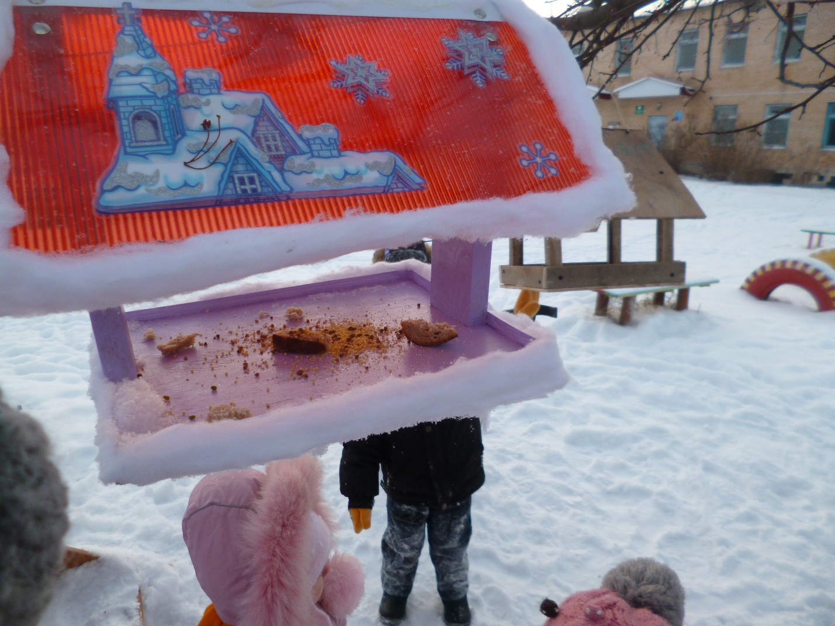

**Тип проекта:** информационно-творческий.

**Вид проекта:** групповой.

**Продолжительность:** краткосрочный.

**Возраст детей-участников:**2-6 лет.

**Участники:** педагог, дети и родители групп.

**Актуальность:**

В холодное время года зимующим птицам жизненно важно прокормиться. Доступной пищи становится значительно меньше, но потребность в ней возрастает. Иногда естественный корм становится практически недоступным, поэтому многие птицы не могут пережить зиму и погибают.

Проведя диагностическую беседу, предложив детям демонстрационный материал (карточки с изображением зимующих птиц), удалось установить, что из 45 опрошенных воспитанников меньше половины группы (20 детей) узнали и назвали правильно почти всех предъявленных птиц, каждый третий (8 детей) смог узнать и уверенно назвать 6 птиц, а каждый восьмой (4 детей) смог вспомнить и назвать только 4 птиц. Из этого следует, что дети имеют малый опыт наблюдения за птицами в природе. У большинства опрошенных детей не сформированы навыки оказания помощи птицам зимой.

**Цель:** расширение и обогащение знаний о зимующих птицах.

**Задачи:**

1.Закрепить знания детей о зимующих птицах, о роли человека в жизни зимующих птиц.

2.Пополнить развивающую среду группы материалами и оборудованием по теме проекта.

3.Воспитывать желание помогать птицам в трудное для них время.

***Подготовительный этап***

- Определение уровня знаний детей о зимующих птицах.

- Определение темы проекта, задач, стратегий и механизмов.

- Подбор необходимой литературы по данной теме.

***Основной этап.***

***Взаимодействие с детьми.***

**1 неделя.**

**Задача:**закрепить знания детей о зимующих птицах, о роли человека в жизни зимующих птиц.

***Понедельник –***беседа «Что ты знаешь о птицах?»

***Вторник -***дидактические игры «Птички на кормушках», «Каких птиц зимой не увидишь».

Цель: Уточнить знания детей об особенностях обитания зимующих птиц (чем они питаются).

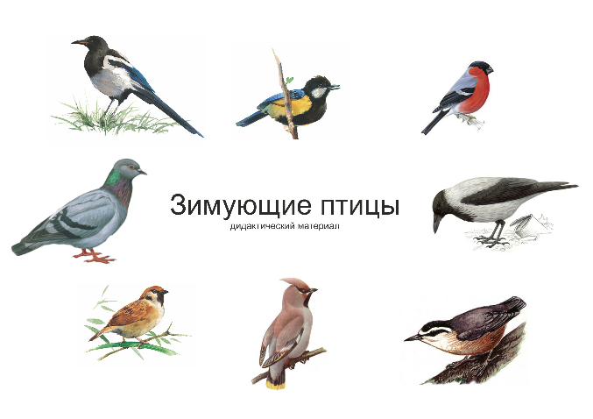

**Рис. 1.** Зимующие птицы.

Чтение художественной литературы: В. Звягиной «Воробей», С. А. Есенина «Поёт зима, аукает», Т. Евдошенко «Берегите птиц», Ю. Никонова «Зимние гости».

Рассматривание изображений зимующих птиц на иллюстрациях в книгах и журналах.

***Среда -***Отгадывание загадок о зимующих птицах.

|  |  |
| --- | --- |
| Грудка ярче, чем заря,  У кого?..  *У снегиря.* | Всех я за день навещу,  Всё, что знаю, рас трещу.  *Сорока.* |
| Спинкою зеленовата,  Животиком желтовата,  Черненькая шапочка  И полоска шарфика.  *Синица.* | В серой шубке перьевой,  И в морозы он герой,  Назови его скорей,  Кто там скачет?  *Воробей.* |
| Как лиса среди зверей,  Эта птица всех хитрей,  Прячется в морозных кронах,  А зовут её …  *Ворона.* | Эти птички с хохолком,  Очень яркие притом.  На рябину прилетели,  Птички эти…  *Свиристели.* |
| Посмотрите на балкон:  Он с утра воркует тут.  Эта птица – почтальон,  Пролетит любой маршрут.  *Голубь.* | Над жуком и короедом  Держит он всегда победу.  По деревьям тук да тук:  Кто для леса верный друг?  *Дятел.* |

Рисование «Снегири на ветке рябины»

Цель. Учить передавать внешний вид снегирей.

дидактические игры «Четвёртый лишний», «Один – много».

***Четверг***- дидактические игры «Четвёртый лишний», «Один – много».

***Пятница*** - *Взаимодействие с родителями:*

*Конкурс поделок*- «Мастерим кормушки для птиц»

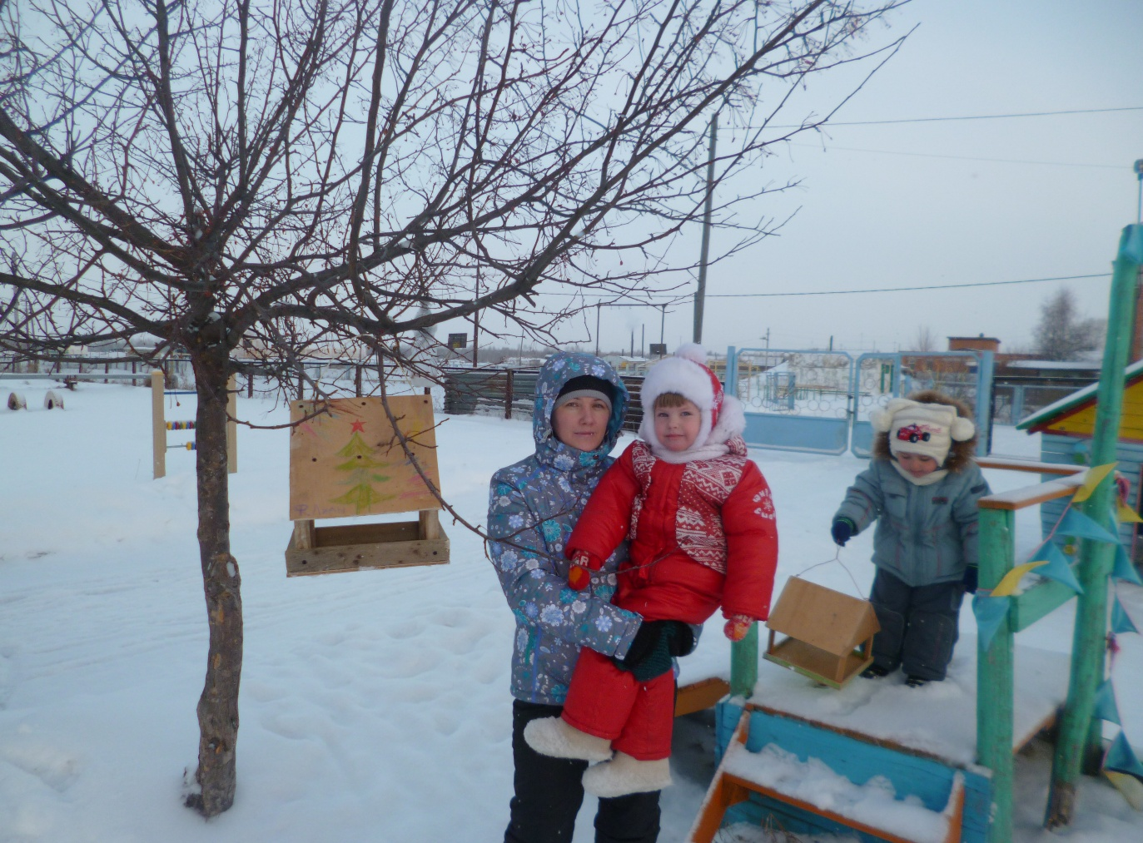

Бывают птицы разными:

Одни боятся вьюг

И улетают на зиму

На добрый, тёплый юг.

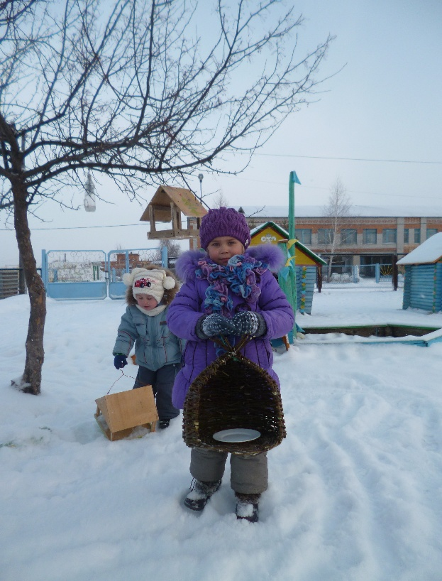

Другие – те народ иной:

В мороз над лесом кружат,

Для них разлука с родиной

Страшнее лютой стужи.

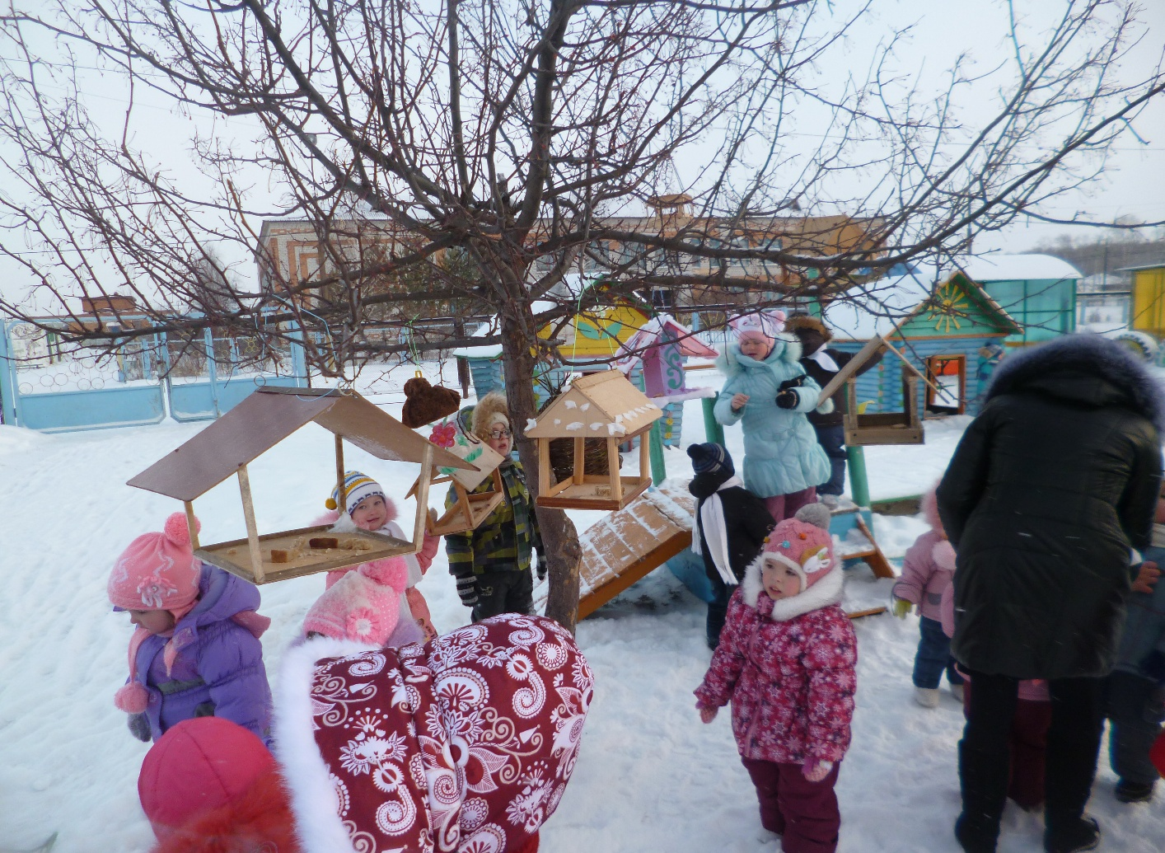

К их пёрышкам взъерошенным

Не пристают снежинки,

Они и под порошами

Резвятся для разминки.

К. Мухаммади

